**Orde van dienst zondagmorgen 23 juni 2024**

1e zondag van de zomer

Viering van de maaltijd van de Heer

Orgel: Wim Madderom

Zang: Sandra de Jong

Viool: Eline van den Beukel

**Aandachtsbeeld nr. 57: Zonnebloemen van van Gogh**

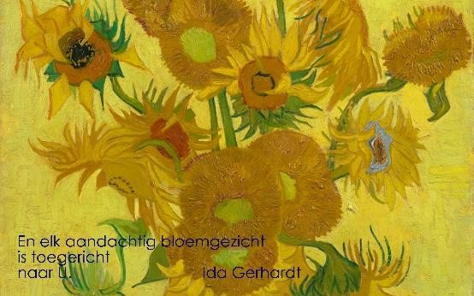

**Orgelspel**

**Welkomstwoord en mededelingen door de ouderling van dienst**

**Zingen: Jezus roept hier mensen samen, NLB 975:1, 2 en 4**

**Stilte**

**Bemoediging en groet**

V: Onze hulp is in de naam van de Heer,

**G: die hemel en aarde gemaakt heeft,**

V: die trouw blijft tot in eeuwigheid

**G: en niet loslaat het werk van zijn handen.**

V: Genade zij jullie en vrede

van God, onze Vader,

en van Jezus Christus, onze Heer.

**G: Amen.**

**Inleidend woord**

**Zingen: ‘k Ben een schip in de storm, HH 292:1 en 2**

**Gebed van verootmoediging**

**Genadeverkondiging**

**Zingen: Als uw Woord mij bereikt, HH 292:3 en 4**

**Moment met de kinderen**

**Zingen kinderlied: Een rivier vol van vrede, ELB 429:1 t/m 3**

**De kinderen gaan naar de kindernevendienst**

**DIENST VAN HET WOORD**

**Gebed bij de opening van de Schriften**

**Schriftlezing: Marcus 4:35-41 uit de NBV21 door Sanne Plag**

**Luisterlied: Nooit ver bij jou vandaan, Matthijn Buwalda**

**Verkondiging**

**Zingen, samen met Sandra: Alles wat adem heeft, Sela**

Graag de tekst en verdeling checken bij Sandra

Sandra:

Alles, alles wat adem heeft:  
zing het uit, prijs nu de Heer!  
Zolang Hij lucht in je longen geeft:  
zing het uit, alles wat adem heeft.  
  
Loof de Heer in zijn heilige huis.  
Loof Hem hoog in de hemel.  
Loof de Heer om zijn daden vol macht.  
Laat heel de wereld het weten.

Allen:

Alles, alles wat adem heeft:  
zing het uit, prijs nu de Heer!  
Zolang Hij lucht in je longen geeft:  
zing het uit, alles wat adem heeft.

Sandra:  
Loof de Heer met de mooiste muziek  
Loof Hem, want Hij is heilig.  
Loof de Heer; onze God is uniek.  
Laat heel de wereld Hem prijzen!

Allen:

Alles, alles wat adem heeft:  
zing het uit, prijs nu de Heer!  
Zolang Hij lucht in je longen geeft:  
zing het uit, alles wat adem heeft.

Alles, alles wat adem heeft:  
zing het uit, prijs nu de Heer!  
Zolang Hij lucht in je longen geeft:  
zing het uit, alles wat adem heeft.

zing het uit, alles wat adem heeft.

alles wat adem heeft.

**De kinderen komen terug uit de kindernevendienst**

**DIENST VAN DE TAFEL**

**Dankgebed, voorbeden, ruimte voor persoonlijk gebed**

**Zingen, na de afzonderlijke voorbeden: O Lord, hear my prayer**

O Lord, hear my prayer,  
o Lord, hear my prayer;  
when I call answer me.  
O Lord, hear my prayer,  
o Lord, hear my prayer;  
come and listen to me.

Vertaling:

O Heer, hoor mijn gebed,

o Heer, hoor mijn gebed;

als ik roep, antwoord mij.

O Heer, hoor mijn gebed,

o Heer, hoor mijn gebed;

kom en luister naar mij.

**Zingen, samen met Sandra, in aansluiting op de gebeden: Calm me Lord**

Calm me, Lord, as you calmed the storm;  
still me, Lord, keep me from harm.  
Let all the tumult within me cease,  
enfold me, Lord, in your peace.

Vertaling:

Kalmeer me, Heer, zoals U de storm kalmeerde;

laat het stil worden in me, Heer, behoed me voor het kwaad.

Laat alle onrust in me verdwijnen,

omring me met uw vrede, Heer.

**Inzameling van de gaven en klaarmaken tafel**

**Binnenbrengen brood en wijn en**

**zingen tafellied: Genadig Heer, die al mijn zwakheid weet, NLB 381:1 t/m 5 in beurtzang:**

**1 en 5:a, 2 en 4:v, 3:m**

**Nodiging**

De Heer heeft zijn tafel bereid

voor wie op hem vertrouwen en hem liefhebben.

Christus nodigt ons uit om dankbaar en gelovig

met de lofprijzing van zijn kerk in te stemmen

en brood en wijn uit zijn hand te ontvangen.

Laten we elkaar nu bemoedigen en aansporen met de volgende woorden:

V: De Heer zal bij je zijn.

**G: De Heer zal je bewaren.**

V: Verhef je hart!

**G: Wij zijn met ons hart bij de Heer.**

V: Brengen wij dank aan de Heer, onze God.

**G: Hij is onze dankbaarheid waardig.**

**Tafelgebed 1: ‘Een leven van liefde en lofzang’**

**Zingen: Heilig, heilig, heilig, NLB 404e**

**Vervolg tafelgebed**

**Instellingswoorden**

…

*Doe dit, telkens als jullie hieruit drinken*

*tot mijn gedachtenis.*

**G: Zijn dood gedenken wij,**

**zijn opstanding belijden wij,**

**zijn toekomst verwachten wij.**

**Maranatha**

**Vervolg tafelgebed**

**Onze Vader**

**Vredegroet**

V: De vrede van de Heer zij altijd met u.

**A: En met uw geest.**

**Gelegenheid elkaar de vredegroet te brengen**

**Zingen: Lam van God, NLB 408e**

**Gemeenschap van brood en wijn**

**Intussen zingen of neuriën we: Jesus Christ, bread of life**

Jesus Christ bread of life, those who come to You will not hunger  
Jesus Christ Risen Lord those, who trust in You will not thirst

Vertaling:

Jezus Christus, brood dat leven geeft, degenen die komen tot U zullen geen honger meer hebben

Jezus Christus, opgestane Heer, degenen die vertrouwen op U zullen geen dorst meer hebben.

**Aandachtsbeeld:**

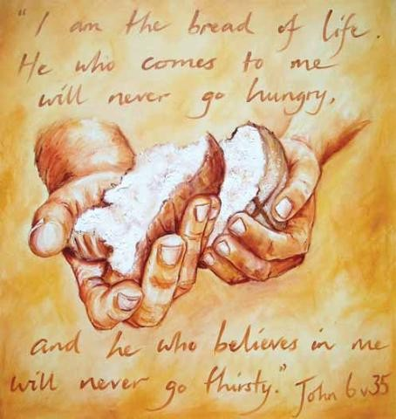

**Graag de liedtekst en het beeld op één dia plaatsen en tonen tijdens de viering**

**De foto van het dienblad met bekertjes niet tonen aub**

**Zingen – gebed na de maaltijd: U wil ik danken, grote Levensvorst, NLB 381:6**

**De kinderen uit de crèche komen terug**

**Zingen slotlied: Bron van liefde, licht en leven, NLB 793:1 en 3**

**Zegen**

**Zingen: Amen, amen, amen, NLB 415:3**

**Orgelspel**